**«Будем в армии служить и Отчизной дорожить»**

***сценарий к 23 февраля в детском саду***

***для средне группы.***

Цели:   
1. Вызвать положительные эмоции от спортивного развлечения.   
2. Воспитывать дружеские отношения между детьми.   
3. Продолжать учить согласовывать движения с музыкой, развивать чувство ритма.   
4. Развивать физические качества: ловкость, быстроту, выносливость.   
5. Упражнять в ОВД: бег, прыжки, ползание, ходьба.   
  
Задачи:   
1) совершенствовать основные виды движения: бег, прыжки, ходьбу; развивать внимание, силу, ловкость.   
2)укреплять костно-мышечный корсет с помощью физических упражнений.   
3) воспитывать у детей патриотизм, бережное отношение к своей Родине. С помощью патриотических песен, стихов.   
  
Оборудование: флажки 2шт, мячики (гранаты 28 шт.), канат.  
  
Атрибуты: тельняшки для каждой команды, флажки красный, синий, морская фуражка и десантный берет.    
  
Предварительная беседа: на тему «Что такое Отечество? », «Кто такие Защитники?».   
 Какие существуют рода войск в армии?

Интеграция образовательных областей: «Физическая культура», «Здоровье», «Безопасность», «Социально-коммуникативное развитие» «Познание», «Чтение художественной литературы», «Музыка».

**Ход праздника:**

Играет «Военный марш» Александрова   
(дети заходят в зал в тельняшках делятся на две команды моряков и десантников, у командиров команд морские фуражки и десантные береты.)  
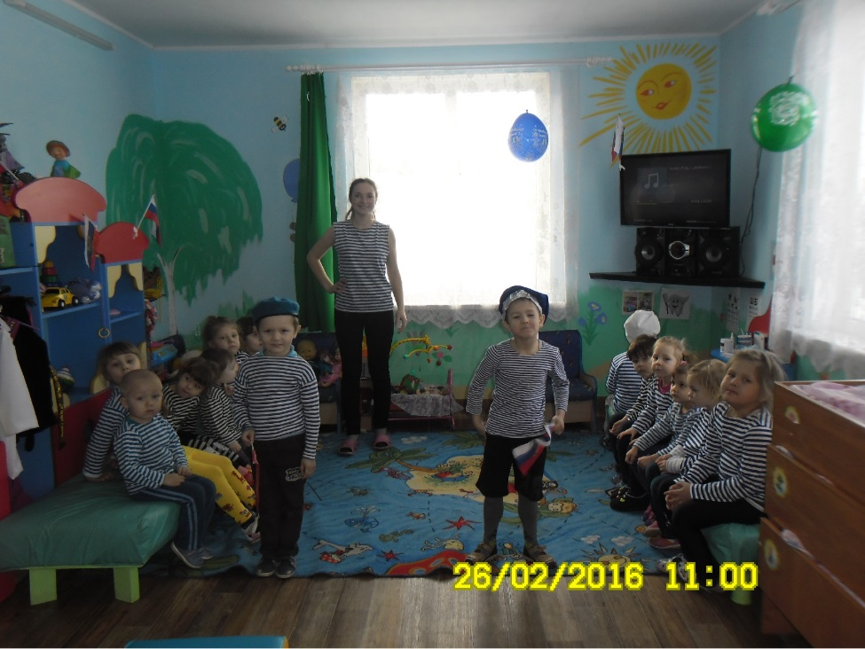  
Дети:   
1.Сегодня день особый   
Для мальчишек и мужчин   
День защитника Отечества   
Знает каждый гражданин   
  
2. И пусть здоровье крепкое   
Будет у ребят,   
Ведь мальчишка это   
Будущий солдат!   
  
3. Будем мы выносливы   
В учении, в бою   
Чтоб защищать любимую   
Родину свою   
  
4.Мы шагаем браво   
Левою и правою,   
Потому что все солдаты   
Были тоже дошколята   
  
Чтобы в армию пойти.   
Поскорей бы подрасти,   
  
ПЕСНЯ «БРАВЫЕ СОЛДАТЫ»   
  
(дети садятся на стулья)   
  
Ведущий: 23 Февраля, День защитника Отечества. Кто такие защитники?   
  
Дети: (Защитники - это те, кто защищает других людей)   
  
Ведущий: Солдаты, военные защищают нашу страну от возможных врагов, поэтому днем защитника Отечества называется праздник всех военных. Каких военных вы знаете?   
  
*Дети:* (Моряки, летчики, пограничники, танкисты)   
  
Ведущий: Ребята, а кто из вас знает что такое Отечество?   
  
Дети: (отвечают)   
  
Ведущий: Слово Отечество происходит от слова отец. Отечеством называют родину. Что же защищают наши военные? (Нашу Родину). Как она называется? (Россия).   
  
1. Утром солнцем озаренным   
Вышли воинов колонны   
Сколько силы и отваги   
В каждом взгляде,   
В каждом шаге!   
  
2. Тут связисты и минёры,   
Пограничники, саперы,   
Тут десантники, танкисты,   
Моряки, артиллеристы.   
  
3.Им доверила Отчизна   
Дело мира, дело жизни   
И оружье боевое   
Ради счастья и покоя   
  
4.И солдаты наши знают   
Верит им страна родная   
Охраняют как святыню   
Тишину рассветов синих.   
  
ПЕСНЯ «Будущий солдат»   
  
Ведущий: Вырастут наши мальчишки и пойдут служить в армию, а чтобы в армии служить нужно быть быстрым, ловким, внимательным.   
  
ИГРА «БУДЬ ВНИМАТЕЛЬНЫМ»   
  
(Красный флаг - скачут на конях, Синий флаг – летят на самолетах, желтый флаг – маршируют, зеленый флаг – «Ура!!  
  
Ведущий: Начинаем веселые соревнования, посвященные защитникам Отечества! Сильнее, смелее их на свете нет! Слава защитникам нашей страны, нашей армии. 

1.Эстафета   
«Сохрани знамя».   
(команды по 7 человек)  
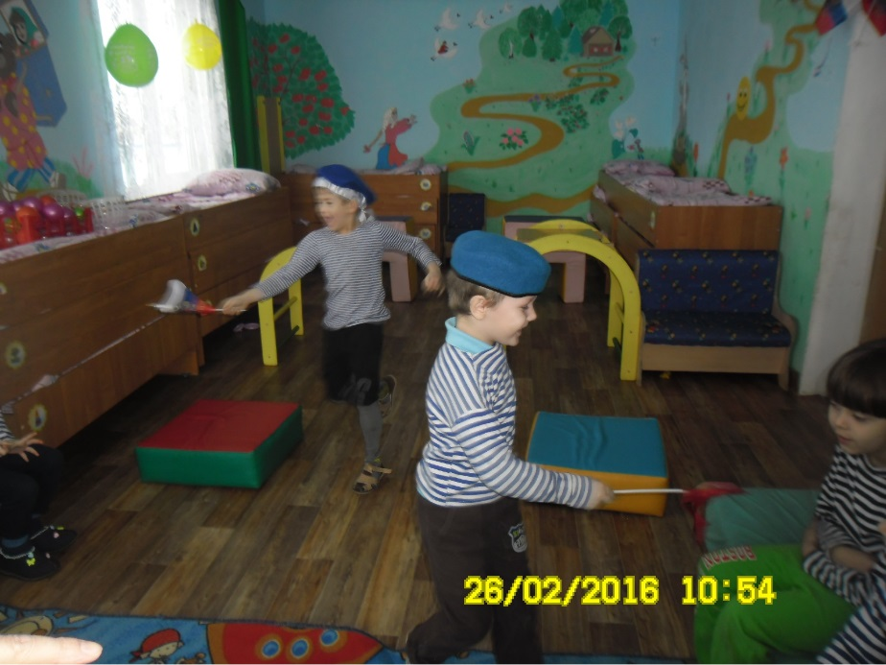

От стартовой линии по свистку участники команд бегут преодолевая препятствия и бегом возвращаются к команде. Побеждает та команда, которая первая доставит флажок в команду.

2. «Метание гранаты». Дети бросают мячи в корзину.

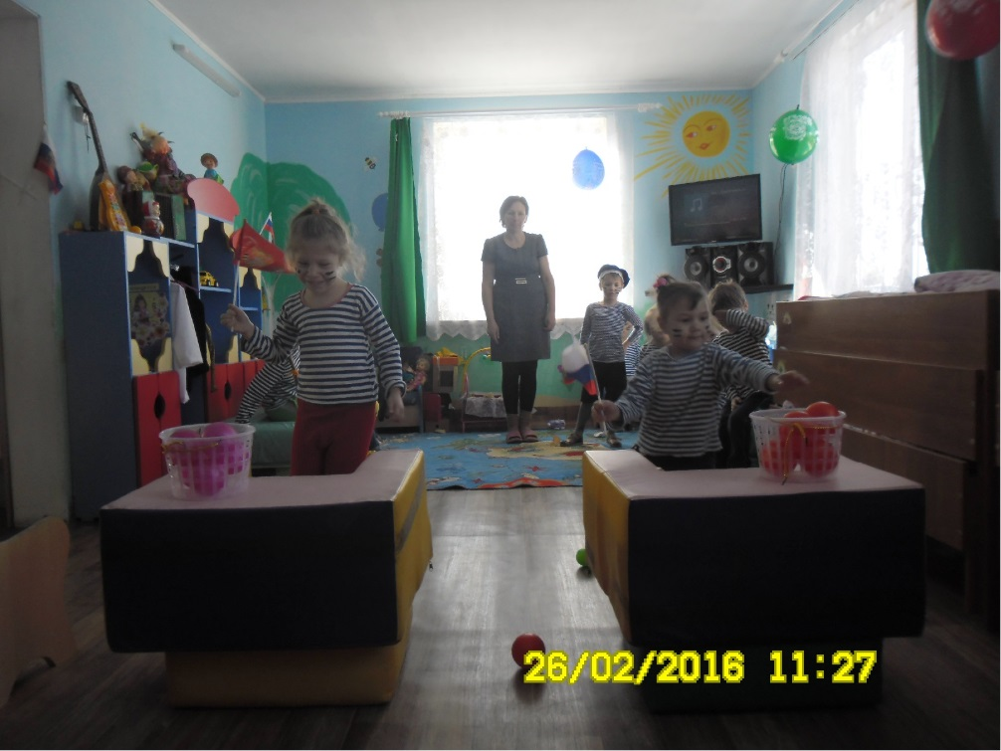

3. «Перетягивание каната».   
(команды по 7 человек, мальчики и девочки )  
  
На середину зала друг против друга встают команды за командирами, берут в руки длинный канат. По команде инструктора, дети начинают перетягивать его, каждый в свою сторону. Побеждает та команда, которая перетянет противоположную команду на свою сторону (канат руками не перебирать).   
  
ПЕСНЯ Леонида Агутина «Граница»   
  
Под музыку дети уходят в группу. 